

***Laboratorio 4***

***Manejo de Arreglos***

**Objetivos:**

* Conocer el funcionamiento de los arreglos.
* Resolver problemas básicos utilizando arreglos unidimensionales y multidimensionales

**Introducción**

**Un array o arreglo**: es una lista o conjunto de elementos que tienen las siguientes características:

* Dispondrá de un primer elemento y de un último elemento.
* Los elementos de la lista o array deberán ser todos del mismo tipo.
* Podrá accederse a cada uno de los elementos de la lista a través de un identificador único., llamado subíndice o índice.



Un array es una estructura de datos estática; por lo tanto, cuando un array es definido, la cantidad de memoria necesaria para almacenar la información debe ser calculada en tiempo de compilación, y reservada en memoria principal. Este tipo de datos estructurado va a permitir crear colecciones de elementos que estarán almacenados en la memoria principal y que serán fácilmente accesibles desde el programa. A continuación se muestran dos definiciones equivalentes y un poco más formales que la anterior para describir el concepto de array:

* Un array es una estructura de datos que permite almacenar una colección de datos homogéneos, es decir, un array permite crear colecciones de datos del mismo tipo.
* Un array es una lista formada por un número finito de elementos del mismo tipo que se caracterizan porque :
* Los elementos del array están almacenados en posiciones contiguas de memoria.
* Un array tiene un único identificador o nombre que representa a todos los elementos.
* Para acceder a los elementos de forma individual se utilizará una variable denominada índice o subíndice.
* Un array permite el acceso directo o aleatorio a cualquiera de sus elementos. Es decir, si se construye un array de N elementos, se tardará el mismo tiempo en acceder u obtener el primer elemento del array que el elemento N-ésimo.

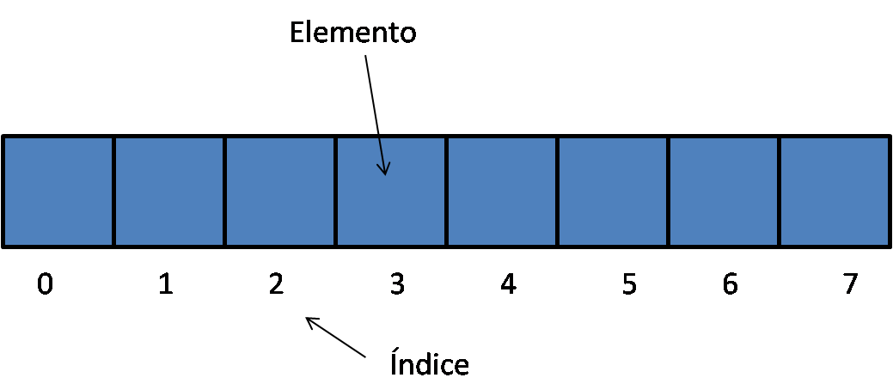

Para comprender el significado y la utilidad de esta estructura de datos, habitualmente se utiliza la analogía de un listado de alumnos o de notas. Suponga que se desea mantener el conjunto de notas de un grupo de personas. Para ello será necesario crear una variable que permita almacenar una nota por persona, leer la nota de cada una de ellas y posteriormente realizar algún tipo de operación sobre las mismas. Suponga que se tiene un grupo de 100 personas y se utilizan tipos simples de datos por ejemplo una variable de tipo real, entonces sería necesario declarar 100 variables diferentes y por ejemplo escribir un procedimiento con 100 líneas de código donde se pidiese cada una de estas notas. Y en caso de que se incrementara el número de estudiantes a 200, la cantidad de líneas de código necesarias para realizar cualquier operación dificultaría la legibilidad y la depuración del mismo.

**Cuando usar arrays.**

La solución a este problema sería poder utilizar una estructura que permitiese almacenar un listado con los 100 alumnos o los que se necesiten y que sólo fuese necesario utilizar un único nombre y el número o identificador del alumno para poder leer o guardar la información correspondiente. La siguiente figura muestra como un array permite crear una estructura de este tipo.



Un array va a estar formado por tres elementos básicos:

1. **Nombre o identificador:** va a permitir acceder al listado de elementos.

2. **Subíndice:** va a permitir acceder a uno de esos elementos en específico.

3. **Contenido:** es lo que contiene el arreglo en cada posición.

La sintaxis para la declaración de un arreglo (Array) es la siguiente:

Notas = **ARRAY** [tipoindice] **OF** tipo de dato;

Como puede verse en la declaración, se utilizan dos palabras reservadas, **ARRAY** y **OF.** La palabra **ARRAY** se utiliza para indicar que se trata de una lista de elementos estáticos; mientras que la palabra **OF** se utiliza para relacionar los elementos declarados con su Tipo de dato ( entero, real, char, etc) . Tipo índice se utiliza para recorrer los elementos del array; el tipo de datos utilizado para este índice debe ser ordinal. Finalmente el tipo de dato ( tipo base) indica el tipo concreto al que pertenecen los elementos almacenados en el array. Se pueden declarar arrays de cualquier tipo predefinido de Pascal o de uno definido por el programador



Un array puede definirse en la sección de declaración de tipos o en la sección de declaración de variable de la siguiente forma:

**TYPE**

lista= ARRAY[ 1..100] OF real;

**VAR**

Precios: lista;

notas: ARRAY[1..20] OF integer;

**Arreglos Bidimensionales:** Existen muchos problemas que pueden presentarse de forma natural como una tabla; es decir, como un array donde cada uno de sus elementos a su vez contiene otro array, a este tipo de estructuras se les denominan arrays bidimensionales (o tablas), debido a que es necesario utilizar dos índices para recorrer todos los elementos del array. El primero de ellos se utiliza para recorrer las filas y el segundo para recorrer las columnas.



Un array multidimensional puede definirse en la sección de declaración de tipos o en la sección de declaración de variable de la siguiente forma:

**TYPE**

Identificador= **ARRAY**[ indice1, indice2,…indiceN] OF tipo_base;

Un ejemplo de la declaración de un arreglo bidimensional , en Pascal sería :

**TYPE**

Tablita= **ARRAY**[1..3,1..3] OF Integer;

Donde se declara un arreglo de 3 filas por 3 columnas.

**Laboratorio**

1. Escriba un programa que lea 20 números y luego de asignarlos en un arreglo, determine en que posición se encuentra el máximo y el mínimo valor.
2. Elaborar un algoritmo que lea dos arreglos unidimensionales de igual tamaño y forme un tercer arreglo mediante el producto de los elementos de los dos arreglos, tomados en orden inverso, es decir, productos del primer elemento del primer arreglo con el último del segundo; del segundo del primer arreglo con el penúltimo del segundo arreglo; hasta llegar al último del primer arreglo con el primero del segundo arreglo. Imprimir el arreglo formado.
3. Escribir un programa en Pascal que sume los elementos de cada una de las filas y de las columnas de la siguiente matriz; el resultado de cada suma se almacenará en la última posición de la fila o columna correspondiente. Además la suma total de todos los elementos de la matriz se almacenará en el elemento de la esquina inferior derecha de la matriz:

|  |  |  |
| --- | --- | --- |
| 1 | 7 | 8 |
| 5 | 6 | 11 |
| 6 | 4 | 10 |
| 7 | 3 | 10 |
| 19 | 20 | 39 |

1. Elabore un programa en Pascal que haga el recorrido de las siguientes matrices:



1. El juego del ahorcado se juega con dos persona ( o una persona y una computadora). Un jugador escribe una palabra y el otro jugador trata de adivinar la palabra adivinando letras individuales, hasta que supere un número máximo de fallos, dado por pantalla, o adivine correctamente la palabra. Diseñar un programa para jugar al ahorcado, usando arreglos.

**POST LABORATORIO**

**Asignación para ser enviada antes del jueves 16-05-2019 , hasta 11:59 pm**

**Valor de cada ejercicio ( 5 ptos c/u)**

1. Escriba un programa que lea la cédula, nombre y las calificaciones de los tres parciales de los alumnos de Algoritmos y Programación I de la UCAB y muestre en pantalla los nombres ordenados de forma descendente por promedio. Para ello tome una muestra solo de 10 alumnos.
2. Escribir un programa en Pascal que genera la matriz transpuesta de una matriz de 3 filas y 4 columnas. La matriz transpuesta de una matriz M(m,n) se obtiene intercambiando filas por columnas y viceversa; el resultado se tiene que almacenar en una nueva matriz M_TRANS(n,m).
3. Un campo de golf consta de 18 hoyos, en ellos debe introducirse, sucesivamente, una pelota a base de golpes con un bastón. En una tarjeta van anotándose el número de golpes requeridos para llegar a cada uno de los hoyos. En la misma tarjeta pueden anotarse los golpes de varios jugadores, ya que ésta tiene la forma de una tabla (matriz): lon renglones corresponden a los jugadores y las columnas a cada hoyo del campo. Por ejemplo, si en un juego participan 4 jugadores la tarjeta tendrá 4 renglones y 18 columnas. El juego lo gana el participante que llegue al hoyo 18 con el menor número de golpes.

Suponga que después de concluido el partido se tiene la tarjeta con todos los

golpes de los N jugadores.

Elaborar un programa que entre los datos y obtenga:

a) La formación de un arreglo con los nombres de los participantes.

b) El nombre de la persona que ocupó el primer lugar, el segundo, etc. hasta el enésimo.

1. Un arreglo tridimensional contiene la cantidad de hombres y mujeres que hay en 6 cursos de cada una de las 10 facultades de una universidad. Donde SEXO [I, J, K] representa el número de estudiantes del curso I, de sexo J, de la facultad K. Encontrar:

a) Cantidad de hombres en cada facultad.

b) Cantidad de mujeres por facultad.

c) La facultad con mayor número de mujeres.

**Instrucciones para el envío de la tarea :**

Crear una carpeta comprimida que incluya:

* Un archivo .doc con los algoritmos de los problemas propuesto en el Postlaboratorio y con las capturas de pantalla de las corridas de los programas respectivamente.
* Los archivos .pas de los problemas resuelto (un archivo .pas por cada programa)

Además debe enviar la HOJA DE CONTROL DE PRACTICAS con la autoevaluación de la práctica de la semana.

Adjuntar archivos a la tarea correspondiente en Módulo 7